FK-LSC大容量系列低速离心机

使用说明书

目录
前言 1
一、概述 2
二、结构 2
三、产品特点 2
四、产品参数 3
五、设备安装 3
六、设备使用 4
七、维护保养 7
八、故障分析 8
九、保修声明 8
十、开箱检查 8
十一、装箱清单 9
十二、附录 9

前言
感谢您选择LSC大容量系列低速离心机，为获得更好的使用体验，请认真阅读本使用说明书，并遵守安全操作规范！

请妥善保管本使用说明书以便需要时查阅！
注意事项：
危险！
- 请遵守安全规范、人身安全和事故防止等相关规范。
- 请将电源插头完全地插入电源插座中，仪器须有可靠接地，请不要使用指定以外的电源。
- 切勿用湿手去插拔电源插头，使用完毕后，请切断电源、清洁仪器。
- 处理有毒、易挥发介质时，请采取适当的防护措施。
- 其他单位的转子请勿混用，以防对仪器和人身安全造成伤害。
- 运转过程中不得移动离心机，严禁将门盖打开；在电机及转子未完全停止的情况下不得打开门盖。
警告！
- 取出转子时必须使用本机所配的专用提手，或用非金属工具（如起子柄）轻轻敲击转子体，反复进行直至震松转子体与电机轴之间的连接。严禁松开螺钉后就直接用手硬向上拉拔，以免损坏电机的柔性支撑。
- 使用前检查转子及离心管是否有裂纹、腐蚀痕迹及老化等现象，如有必须立即更换，严禁使用产生裂纹或被腐蚀的转子。
- 为确保安全和离心效果，仪器必须放置在坚固、防震、水平的台面上，并确保四只机脚均衡受力。
- 离心机使用前，须将离心室腔内的异物取出；检查转子体是否正确安装在转子座上，确保连接良好，连接转子与电机轴的螺钉必须拧紧。
- 严禁无转子高速运转。
- 严禁转子不平衡使用，离心管必须对称放置，不可单数管运行，管内溶液必须均匀一致以确保平衡运行。
- 仪器或转子停用三个月后，必须在低转速下运行10min，才允许按转子的最高转速运行。
- 请勿在仪器上放置装有液体的容器，以防容器打翻，液体进入离心机并锈蚀、损伤其机械部件或电器部件。
- 离心结束后，应及时将仪器擦拭干净，同时关闭仪器的电源开关、拔掉电源插头。
- 不得随意拆卸和调整仪器的零部件，备件损坏时，请仅使用原装备件进行更换。
- 如果您在使用过程中，发现仪器有异味或有异常噪音时，应立即切断电源，然后在第一时间联系我司售后服务部。
- 设备发生故障时，应及时切断电源，并在第一时间联系我司进行维修指导或返厂检修。

一、概述
低速大容量离心机是利用离心力分离液体与固体颗粒或液体与液体的混合物中各组分的仪器。本机采用直流电机、单片机控制，具有可预设转速和时间、定时及开盖停机等多种功能，性能稳定，容量大、运行时噪音低且离心腔内温升较小。广泛适用于大中院校、石油、化工、医药、环保等领域。

二、结构
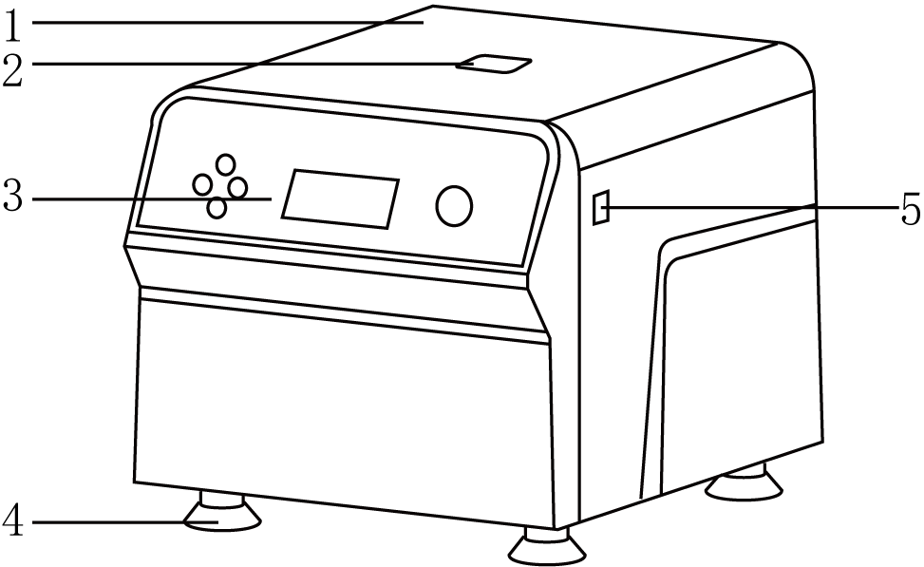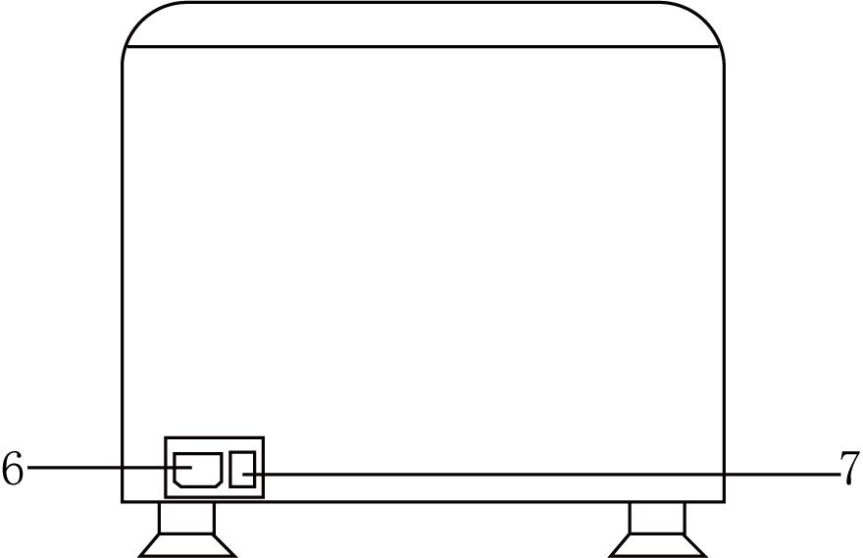
- 门盖 2、观察孔 3、控制面板 4、防滑脚垫
5、手动门盖锁 6、电源接口 7、电源开关

三、产品特点
1、LCD液晶显示屏直观清晰，按键操作方便且简单易懂；
2、ABS高强度外壳，表面磨砂处理，不易老化，美观轻便；
3、PC观察窗，便于转速检测，观察离心机内部情况；
4、橡胶吸盘底脚，吸力强劲，防止仪器运行晃动；
5、直流永磁电机，噪音低，高速轴承、运行平稳；
6、设有开盖保护、超速保护、故障自动预警功能，增强安全性；
7、机械门锁控制，即使断电情况下也可以使用按键轻松打开离心机；
8、容量大，最大适配4×100mL转子，可一次性处理大量样品。

- 产品参数
- 普通款
型号 | 普通款  （24×10mL） | 普通款  （12×15mL） | 普通款  （6×50mL） | 普通款  （4×100mL）
电源电压 | 110～220V 50/60Hz
机器功率 | 150W
显示方式 | LCD液晶
转速范围rpm | 500～4000
相对离心力（xg） | 2146 |  | 1788
角转子规格 | 24×10mL | 12×15mL | 6×50mL | 4×100mL
试管容量 | 10mL | 15mL | 50mL | 100mL
净重（Kg） | 10.5
产品尺寸  （L×W×H）mm | 390×320×270
- 定时款
型号 | 定时款  （24×10mL） | 定时款  （12×15mL） | 定时款  （6×50mL） | 定时款  （4×100mL）
电源电压 | 110～220V 50/60Hz
机器功率 | 150W
显示方式 | LCD液晶屏
转速范围rpm | 500～4000
定时范围 | 0～99min59s
相对离心力（xg） | 2146 |  | 1788
角转子规格 | 24×10mL | 12×15mL | 6×50mL | 4×100mL
试管容量 | 10mL | 15mL | 50mL | 100mL
净重（Kg） | 10.5
产品尺寸  （L×W×H）mm | 390×320×270

五、设备安装
1、工作环境的选择应按下面的要求选择：
- 工作环境应保持清洁、干燥。
- 仪器应放置在水平、平稳的工作台上。
- 应使仪器远离带有磁性或能产生磁场的物体及设备。
- 不得在具有爆炸性危险的区域内使用仪器。
2、安装
（1）拆箱后，除去一切包装，取掉缓冲海绵。
（2）将离心机置于稳定无振动的工作台上，尽可能水平，连接电源线。

六、设备使用
- 操作界面及按键功能
- 普通款
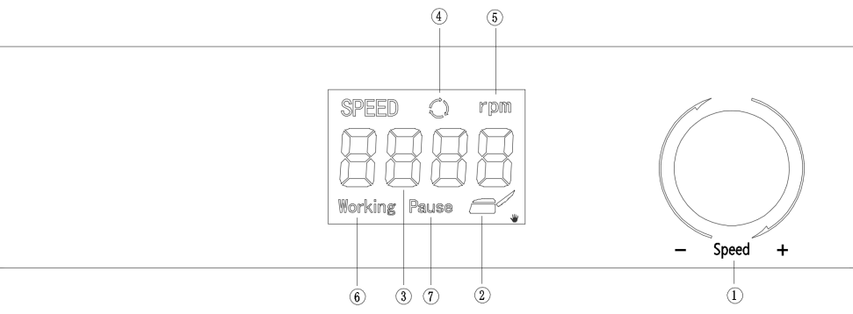
序号 | 功能名称 | 功能说明
① | 转速旋钮  启动/停止 | 运行前通过旋转旋钮可调整所需转速，复用功能按下旋钮即可  启动/停止
② | 门控状态 | 仪器开关盖感应，开盖状态图标盖子打开，左侧Pause会闪烁，关盖状态盖子关闭
③ | 实际转速窗口 | 窗口显示离心机实际转速
④ | 运行图标 | 在仪器启动和运行过程中指示灯进行旋转闪烁，停止运行后指示灯不亮
⑤ | 转速单位窗口 | 此窗口常亮，rpm表示转速单位
⑥ | 运行状态窗口 | 运行时显示working
⑦ | 开盖状态窗口 | 开盖状态Pause会闪烁

（2）定时款
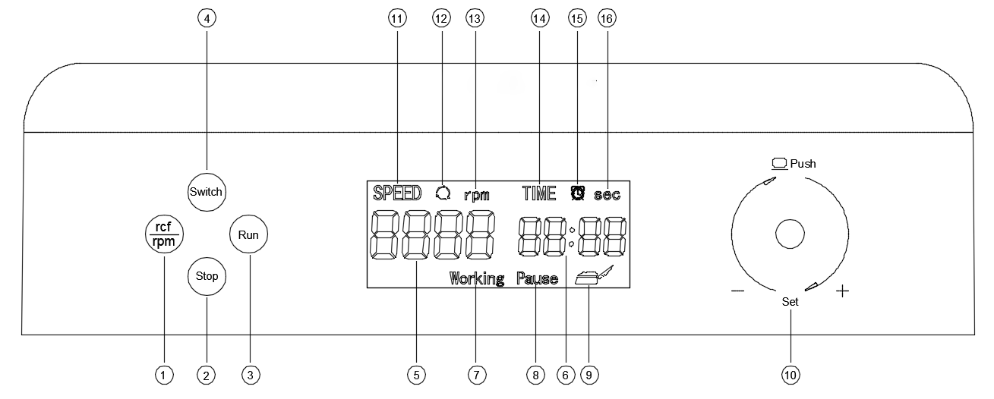
序号 | 功能名称 | 功能说明
① | 切换转速与  离心力按键 | 短按：切换转速/离心力显示  当LCD显示转速时，“rpm”图标常亮；LCD显示离心力时，“rpm”图标熄灭
② | 停止运行按键 | 短按：停止运行  长按：5s进入后台设置（短按set键可切换设定参数/短按按键保存参数/密码不正确时短按任意按键均可以退出后台/短按stop键即可退出参数设置）：  a、LC：输入密码1688进入后台设置；  b、SPu：最大转速，设定范围（2000rpm-4000rpm；步进1rpm；出厂默认值4000rpm）；  c、SPd：最小转速，设定范围（100rpm-1000rpm；步进1rpm：出厂默认值100rpm）；  d、dSP：加速度，设定范围（1-200；步进1；出厂默认值10）；  e、RCr；离心半径，设定范围（1-200cm；步进1cm；出厂默认值10cm）；  离心半径在产品出厂前需设置，规则如下：  （4×100mL 离心半径R=10cm）  （6×50mL 离心半径R=10cm）  （12×15mL 离心半径R=12cm）  （24×10mL 离心半径R=12cm）  f、RCu：最大离心力，设定范围（44.7×RCr-178.8×RCr；步进1rfc；出厂默认值1788rfc）此离心力是按照离心半径换算的；  g、RCd：最小离心力，设定范围（0.1×RCr-11.2×RCr；步进1rpm；出厂默认值1rfc）
③ | 启动运行按键 | 短按：启动（需要处于停机状态，且电机实际转速为0）
④ | 转速与时间  设置切换键 | 短按：转速与时间之间进行切换  按下“Switch”键，LCD屏上 “SPEED”图标闪烁；再按一下Switch键，“TIME”图标闪烁，当图标闪烁时即可设置转速或时间。
⑤ | 转速与故障代码显示窗口 | 电机没有运行时显示的是设定转速；电机在运行中，显示的是实际运行的转速；发生违规操作、故障时，显示故障代码
⑥ | 设定时间、程序版本号显示窗口 | 电机没有运行时显示的是设定时间，运行时电机达到设定转速后，显示的是运行剩余时间；通电时，会出现程序运行版本号
⑦ | 运行显示窗口 | 运行时显示working
⑧ | 开盖显示窗口 | 当按推开盖锁后，出现“pause”闪烁
⑨ | 开盖状态显示 | 当按推开盖锁后，将显示开盖状态；合上盖显示闭盖状态
⑩ | 多功能设置按键 | 短按：设置参数，保存数据（需在停机状态下）  旋转：调节数值大小
⑪ | SPEED图标 | 转速图标；当设置转速时，此图标闪烁，设置完成后显示此图标
⑫ | 运行图标 | 离心机正在运行时此图标出现并旋转闪烁
⑬ | 转速图标 | 当离心机设置为转速显示时，此图标出现
⑭ | 时间图标 | 当设置时间时，此图标闪烁，设置完成后显示此图标
⑮ | 定时图标 | 时间设定完成后，离心机到达设定转速时，显示此图标
⑯ | sec图标 | 代表计时单位分钟
- 操作方式
（1）普通款
①将电源插头接入电源插座内，打开电源开关。
②将盛有等量试液的离心管，对称放入转子内，以确保转子平衡运行，盖上离心机门盖。
6孔离心管正确放置图示（六孔）
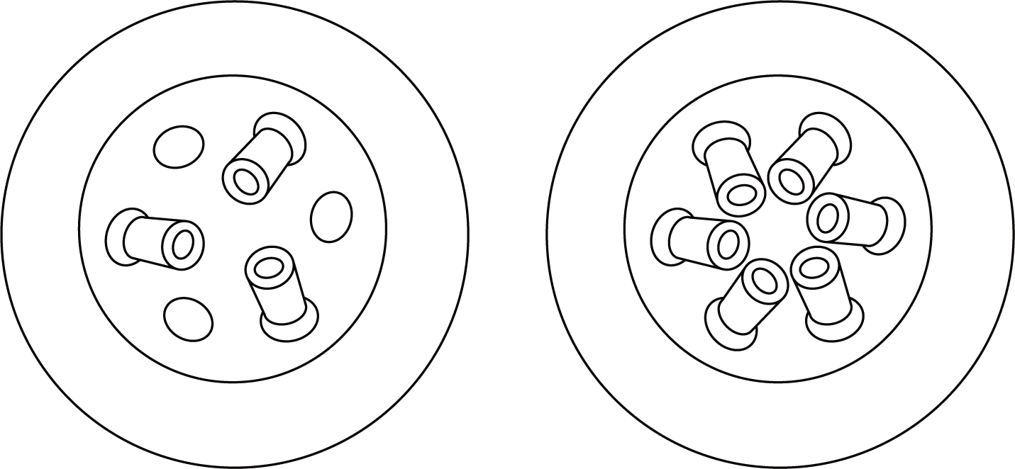
三管 六管
注意：建议摆放方式如上，配平后同重量间隔摆放，或者满格放，以免不平衡情况引起电机轴偏移。
③转速参数设置：旋转多功能旋钮进行转速数值设置。
④轻按多功能旋钮即可开始运行。
⑤轻按多功能旋钮即可停止运行。
注意：若在运行中，直接按下手动开锁键，离心机开盖，自动停转，显示屏出现Err5，关上盖子恢复原运行状态。
⑦离心结束后，按下手动门盖锁，取出离心管，关好门盖，将电源关闭即可。
（2）定时款
①将电源插头接入电源插座内，打开电源开关。
②将盛有等量试液的离心管，对称放入转子内，以确保转子平衡运行，盖上离心机门盖。
6孔离心管正确放置图示（六孔）
三管 六管
注意：建议摆放方式如上，配平后同重量间隔摆放，或者满格放，以免不平衡情况引起电机轴偏移。
③转速参数设置：轻按多功能设置旋钮，进入参数设置状态，显示屏上SPEED图标闪烁，此时旋转多功能设置旋钮，进行转速数值设置。
④离心力参数设置：轻按rcf/rpm按键，显示屏上rpm消失，此时旋转多功能设置旋钮，进行离心力数值设置。
⑤定时时间参数设置：轻按多功能设置旋钮或Switch键，显示屏上TIME图标闪烁，此时旋转多功能设置旋钮，进行定时时间设置，时间显示为“分钟：秒”
⑥轻按多功能设置旋钮，确定设置参数。
⑦轻按Run键，仪器开始运行。仪器达到指定转速后，设定时间开始倒计时。
⑧轻按Stop键，可提前手动结束离心。
注意：若在运行中，直接按下手动开锁键，离心机开盖，自动停转，显示屏出现Err5，关上盖子恢复原运行状态。
⑨离心结束后，按下手动门盖锁，取出离心管，关好门盖，将电源关闭即可。

七、维护保养
1、离心机必须严格按照使用说明书操作，每次使用前后要保证仪器内外的干燥及卫生；
2、离心机使用后离心腔内及时用中性洗涤剂清洁并用软布擦干，不允许用非中性清洁剂擦洗转子，防止腐蚀内腔；
3、清洁驱动轴后定期给驱动轴涂防锈油润滑脂；
4、定期检查门盖铰链、安装螺钉和按键、旋钮等部件；
5、离心机应存放在室内，地面应平整性好，空气中无导电尘埃，无腐蚀性或破坏绝缘的气体，并且附近没有其它较强振动源。场地具有通风装置、排水装置，以提高整机寿命。

八、故障分析
本机设有故障显示窗口，当本机出现故障后，“速度”窗口将显示出Err1-Err5：
故障现象 | 故障原因 | 故障处理
插上电源后显示屏不亮 | 无220V电源 | 检查电源
插上电源后显示屏不亮 | 保险丝熔断 | 检查并更换
开机后振动大 | 转子内离心管未对称放置 | 检查调整
开机后振动大 | 离心管破裂 | 检查及更换
开机后振动大 | 转子未旋紧 | 旋紧转子
开机后振动大 | 减震部份损坏 | 检查更换
显示屏出现Err1 | 过流故障标志位：电机电流>6.5A | 断电重启，降低负载
显示屏出现Err2 | 堵转故障标志位：电机堵转/电机未连接/检测不到霍尔 | 断电，检查电机和霍尔，排除故障后重启
显示屏出现Err3 | 不平衡故障标志位：需要外置常开平衡开关 | 断电，排除故障后重启
显示屏出现Err4 | 过温故障标志位：需要外置常开温度开关 | 断电，排除故障后重启
显示屏出现Err5 | 运行开盖故障标志位：运行过程中打开盖子 | 关闭盖子，消除故障

九、保修声明
本公司产品保修期一年（从产品售出日起）。保修期内，用户可凭保修卡、商业发票对质量有问题的产品实行更换或免费维修。属下列情况之一除外：
1、保修期已过；
2、因用户自己的过失而造成仪器的损坏；
3、用户未按说明书规定操作而造成仪器损坏；
4、由于仪器暴露在具有放射性或腐蚀性物质的环境中造成仪器损坏；
5、用户擅自拆开仪器或非经本公司认可的维修人员修理、调试而造成仪器的损坏。

十、开箱检查
请小心拆开包装，并对照本说明书附录装箱单，对仪器各部件进行清点、检查。如发现有任何破损，请及时联系我司。

十一、装箱清单
序号 | 名称 |  | 数量
1 | 主机 |  | 1台
2 | 电源线 |  | 1根
3 | 24×10mL试管+管套+角转子 | 4选1或者多选 | 1套
3 | 12×15mL试管+管套+角转子 | 4选1或者多选 | 1套
3 | 6×50mL试管+管套+角转子 | 4选1或者多选 | 1套
3 | 4×100mL试管+管套+角转子 | 4选1或者多选 | 1套
4 | 说明书 |  | 1份
5 | 合格证/保修卡 |  | 1份

十二、附录
关于离心管放置示意图的解释
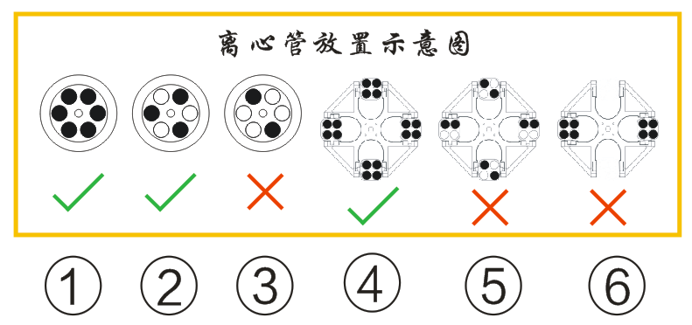
图1－到图3为角转子的示意图，图4－到图6为水平转子的示意图
- 图1是正常的6孔离心管放满转子的状态，转子正常的6点平衡受力；
- 图2为样品不多时，3点平衡的放置方式；
- 图3为放置两支试管时，虽为2点平衡受力，但是在高速运行中，在旋转的共振点区间，会产生较大的不平衡共振点；
- 图4为水平转子试管放置示意图，离心管放满转子的状态，转子正常的对称4点平衡受力；
- 图5未遵循点对称原则，这种放置方式仪器在共振区振动将会增大；
- 图6为水平转子单独两挂放置的示意图，由于水平转子通常半径大，转子产生的不平衡量会更大，长期在这样的工况下使用，驱动电机轴承磨损将比正常情况下更严重。一般设计对称两点的水平转子半径都是较小；
离心机是高速旋转的仪器，在使用过程中，由于电机的减震吸收，我们表面无法感知机器内部的振动传递，我们作为专业的离心机厂家，需要模拟用户的各种使用状态，通过总结出来的各种数据设计，才能让产品长期处于良好的使用状态，作为一个负责任的企业，我们有义务告知客户离心机在使用中的小细节。

